

 | Area: | Teacher: | Axis: | Key Concepts:
 | ERE | Yuli Katherin Diaz Córdoba  Diana Milena Guarnizo Ayala | Exploring my surroundings | Change: Transformation  Logic: Usage
 | Project name or problem: |  | Purpose:
 | Speak up for the future |  | I understand that through solidarity, social transformation can be fostered by proposing actions and attitudes that allow me to imitate the teachings of Jesus.

INSTRUCTION

Reading: THE SOLIDARITY ACTIONS OF JESUS
Jesús quería que las personas descubrieran que el primer deber que tenemos es amar la vida. Para ello, hay que agradecer a Dios la vida que nos dio y vivirla con plenitud, desarrollando nuestras distintas cualidades. Jesús amó y cuidó la vida, procuró que las personas que lo rodeaban tuvieran una vida lo más digna posible, y pidió que nosotros hiciéramos lo mismo con nuestros semejantes, con nuestro prójimo. Eso es lo que Dios quiere para todos: una vida buena y plena.

After reading the text, respond:

- What did Jesus want for people?
______________________________________________________________________________________________________________________________________________________________________________
- What actions does Jesus perform with people?
______________________________________________________________________________________________________________________________________________________________________________

- Relate the image to the action of Jesus por los necesitados.

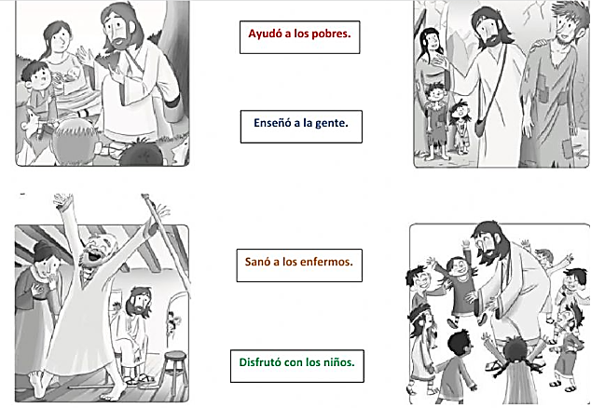

- Discuss why Jesus favors people in need.
______________________________________________________________________________________________________________________________________________________________________________________________________________________________________________________________________________

- “Este es el mandamiento mío: que os améis unos a otros igual que yo os he amado” (Juan 15, 12).
¿Cuál es la invitación que nos hace Jesús?
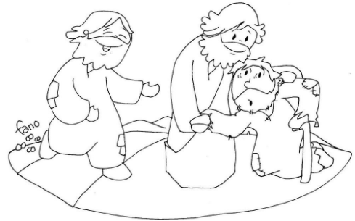

________________________________________________________________________________________________________________________________________________________________________________________________________________________________________________________________________________________________________________________________________________________________________

RUBRIC:
Criterios | Hoy lo logré | Estoy  aprendiendo
Comprendo el termino de solidaridad.
Mis respuestas son amplias y coherentes
Realizo todas las actividades en el tiempo establecido.
Comprendo el mensaje de Jesús sobre el servicio
Cumplo con las instrucciones de la guía

